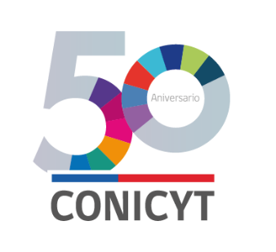
CERTIFICADO DE VALIDACIÓN CURRICULAR

En el marco del Concurso Nacional de Anillos de Investigación en Ciencia y Tecnología y Anillos de Investigación en Ciencia Antártica 2017, el(la) Señor(a) (COLOCAR NOMBRES Y APELLIDOS), Director(a) de la propuesta (NOMBRE DEL CENTRO), certifica mediante la presente, que todos(as) los (las) Investigadores(as) Asociados e Investigadores(as) Titulares (incluido el(la) Director(a), pertenecientes a la propuesta e indicados a continuación, ingresaron y actualizaron su información curricular en el Portal del Investigador (www.portaldelinvestigador.cl), en los plazos requeridos por la presente convocatoria.

Listado de Investigadores(as) Titulares e Investigadores(as) Asociados con antecedentes
curriculares ingresados y validados en el Portal del Investigador

Nombre Completo | RUT | CARGO
 |  | Director(a)
 |  | Investigador(a) Titular
 |  | Investigador(a) Titular
 |  | Investigador(a) Asociado
 |  | Investigador(a) Asociado

Declaro asimismo estar en conocimiento que solamente los CVs de aquellas personas cuyo nombre se incluye en esta certificación serán considerados en la evaluación como parte del equipo de Investigación del Centro.

(FIRMA DIRECTOR(A)/A PROPUESTA)
(Nombres y Apellidos)

(día/mes/año)

